**第二章 随机变量及其分布**

**习题三**

1. **√√√×； 二、**1、；2、；3、；4、；5、； 三、A；D; D；D

；

；3. 。

；2. ； 3.

二、7.；8、；9、不变，增大；10、0.2

六、1.；2.；；3.。



**习题四**

1.  二、B；A；C

三、1、

|  |  |  |  |  |  |
| --- | --- | --- | --- | --- | --- |
|  |  |  |  |  |  |
|  |  |  |  |  |  |

|  |  |  |  |  |
| --- | --- | --- | --- | --- |
|  |  |  |  |  |
|  |  |  |  |  |

2、

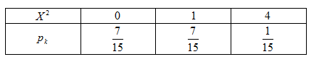

四、1、；

1. . ，；
2. （1）.； （2）. 

（3）.  ； 4、略 5. 

五、